**Tipografía para el ISO Logo**



<link rel="preconnect" href="https://fonts.gstatic.com">

<link href="https://fonts.googleapis.com/css2?family=Yellowtail&display=swap" rel="stylesheet">

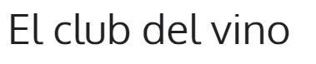

<link rel="preconnect" href="https://fonts.gstatic.com">

<link href="https://fonts.googleapis.com/css2?family=Oxygen&display=swap" rel="stylesheet">

**Tipografía para el contenido Arial.**

**Color principal.**

Negro

dorado

**Colores secundarios.**

gris claro

gris plata

azul/celeste